26 ianuarie 2020

RAPORT ZILNIC

Calificativ:  NEUTRU |  | RadioRomânia-13:04  1min 22s
ANRE va începe o campanie de informare cu privire la liberalizarea pieţei de energie electrică şi despre modalităţile în care consumatorii pot semna contracte noi pentru a alege costurile cele mai potrivite. Piaţa de energie a fost liberalizată de la 1 ianuarie 2021, însă mai sunt peste 5 milioane de consumatori care sunt pe piaţa de serviciu universal. Aceştia au timp până la 30 iunie să îşi schimbe contractul cu unul de pe piaţa concurenţală pentru a nu plăti tariful de serviciu universal, care este mai scump.

Calificativ:  NEUTRU | Afirmaţie şoc a ANRE în scandalul facturilor la energie | RomâniaTV-18:32  0min 57s
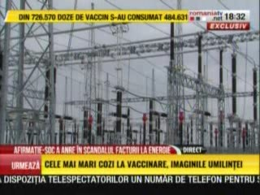 | Unul dintre vicepreşedinţii ANRE a declarat că este ilegal să obligăm furnizorii să livreze cea mai ieftină energie, că ar încălca reglementările europene şi ar fi o nouă OUG 114. Chiar dacă firmele vor fi obligate să facă asemenea concesii, îşi vor recupera banii încărcând factura celor 3 milioane de consumatori aflaţi deja pe piaţa liberă.

Calificativ:  NEUTRU | Familii fără curent în Apuseni | TVRCluj-17:38  2min 13s
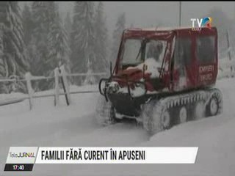 | Din cauza ninsorii abundente şi a viscolului, sute de gospodării din Munţii Apuseni au rămas fără curent electric. Echipele de intervenţie ale Electrica încearcă de dimineaţă să remedieze problemele, însă eforturile lor sunt îngreunate de viscol. Autorităţile spune că în această noapte se va relua alimentarea cu energie electrică.

Calificativ:  NEUTRU | Culisele statului paralel | RealitateaPlus-19:00
 | În cadrul emisiunii s-au discutat următoarele subiecte:  - Ciprian Mailat, jurnalist, spune că, dacă la Complexul Energetic Oltenia nu se vor face investiţii cât mai repede, va deveni total neprofitabil.  - Laurenţiu Ciocăzanu, jurnalist, spune că la CEO s-au făcut investiţii masive, dar are probleme de poluare.

